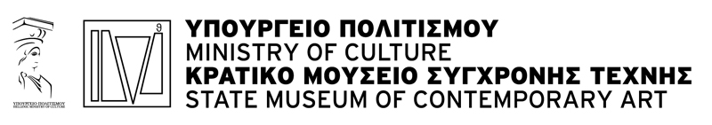 | 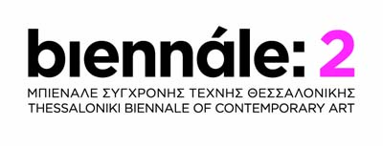
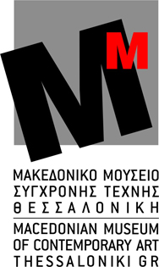

2^{η} ΜΠΙΕΝΑΛΕ ΣΥΓΧΡΟΝΗΣ ΤΕΧΝΗΣ ΘΕΣΣΑΛΟΝΙΚΗΣ
Παράλληλο Πρόγραμμα

Έκθεση «PAINT-ID. ΣΥΓΧΡΟΝΗ ΖΩΓΡΑΦΙΚΗ ΣΤΗΝ ΕΛΛΑΔΑ»
Διάρκεια: 24 Μαΐου – 31 Ιουλίου
Χώρος: Μακεδονικό Μουσείο Σύγχρονης Τέχνης
Εγκαίνια: Κυριακή 24 Μαΐου, 13:30, Μακεδονικό Μουσείο Σύγχρονης Τέχνης

Πώς ορίζεται η ζωγραφική στα τέλη του 20^{ου} αιώνα; Πώς μπορεί η ζωγραφική εικόνα να δημιουργήσει νοήματα ιδιαίτερα σε μια κοινωνία που κατακλύζεται από κάθε λογής εικόνες; Μήπως τελικά η ζωγραφική είναι παρωχημένη, αντιδραστική, συντηρητική; Κάτω από ποιες συνθήκες μπορούμε να αναφερθούμε σ’ αυτήν ως πράξη στοχασμού στο πλαίσιο μιας ευρύτερης θεωρίας του πολιτισμού, έτσι όπως αυτή αναλύεται στο καίριο για την πορεία του σύγχρονου πολιτισμού βιβλίο του Terry Eagleton «After Theory»; Αυτά είναι μερικά από τα ερωτήματα, στα οποία επιχειρεί να απαντήσει η έκθεση με τίτλο «Paint-id. Σύγχρονη Ζωγραφική στην Ελλάδα», που διοργανώνει από 24 Μαΐου- 31 Σεπτεμρβίου, στο Μακεδονικό Μουσείο Σύγχρονης Τέχνης, στο πλαίσιο της 2^{ης} Μπιενάλε Σύγχρονης Τέχνης Θεσσαλονίκης, που διοργανώνει το Κρατικό Μουσείο Σύγχρονης Τέχνης υπό την αιγίδα του υπουργείου Πολιτισμού.
Η έκθεση με τον τίτλο «Paint-id. Σύγχρονη Ζωγραφική στην Ελλάδα» αποτελεί παρουσίαση σύγχρονων εικαστικών τάσεων με κέντρο βάρους το έργο νεότερων καλλιτεχνών στην Ελλάδα, καλλιτέχνες που διαπραγματεύονται κριτικά τόσο τον εικαστικό στοχασμό όσο και το ζωγραφικό μέσο. Και έρχεται να συμπληρώσει πρόσφατες διεθνείς εξελίξεις σε επιμελητικό και θεωρητικό επίπεδο σχετικά με την επανάκαμψη του ζωγραφικού μέσου.
Το κοινό θα έχει την ευκαιρία να δει έργα καλλιτεχνών που στοχάζονται εικαστικά μέσω της ζωγραφικής ή καλλιτεχνών που σχολιάζουν εννοιολογικά τη ζωγραφική ακόμη και όταν δεν τη χρησιμοποιούν ως κύριο εκφραστικό μέσο. Το έργο τους παρουσιάζεται σε σχέση με σύγχρονες αναφορές και ανακατατάξεις στο διεθνή χώρο, προβάλλοντας ταυτόχρονα και τις επιδιώξεις του εκάστοτε αισθητικού προγράμματος του κάθε εικαστικού. Με την ενδεικτική αντιπροσώπευση στην έκθεση και σημαντικών ζωγράφων που δρουν και διεθνώς, προτείνεται και μια επιπλέον παράλληλη ανάγνωση της εγχώριας εικαστικής παραγωγής σε διεθνές πλαίσιο.
Η έκθεση «Paint-id. Σύγχρονη Ζωγραφική στην Ελλάδα» αποτελεί μια αποτίμηση του ρόλου που διαδραματίζει η ζωγραφική στη σύγχρονη τέχνη. Ο τίτλος «Paint-id» θα πρέπει να διαβαστεί τόσο ως «η ταυτότητα της ζωγραφικής» αλλά και ως το ψυχαναλυτικά ορισμένο, «ζωγραφικό αυτό» (το ζωγραφικό εαυτό) επέκεινα του εγώ. Η έκθεση έχει υπό αυτή την έννοια δύο παραμέτρους: αποτελεί ένα σχόλιο περί της ιστορικά προσδιορισμένης σχέσης της ζωγραφικής εικόνας με την κοινωνία που την παράγει αλλά ταυτόχρονα αποτελεί και μια δια-ιστορική αναφορά στις οντολογικές εκείνες συνθήκες της ανθρώπινης κατάστασης έτσι όπως αυτές γίνονται σημείο κριτικής διαπραγμάτευσης στα σύγχρονα ζωγραφικά έργα τέχνης. Video ergo sum. Το ερώτημα αυτό απευθύνεται σε νέους Έλληνες καλλιτέχνες που εκφράζονται αποκλειστικά ή κυρίως μέσω του ζωγραφικού μέσου.
Ο επιμελητής της έκθεσης Σωτήρης Μπαχτσετζής αναφέρει ότι «ο τίτλος «Paint-id» θα πρέπει να διαβαστεί ως ένα ερώτημα για την tabula rasa της ζωγραφικής, τόσο ως «ταυτότητα» αλλά και ως «Id», ας ονομάσουμε καταχρηστικά έτσι το ψυχαναλυτικά οριζόμενο, οντολογικό ασυνείδητο υπόβαθρο αυτού που ονομάζουμε «εικόνα», αυτής της ιδιόμορφης οντότητας που κινείται στο εννοιολογικό πλέγμα μεταξύ αντικειμένου, νοερής παράστασης και αναπαράστασης, μεταξύ υποκειμενικού και συλλογικού, μεταξύ φαντασιακού και έλλογα πραγματικού. Οι καλλιτέχνες που λαμβάνουν μέρος στην έκθεση και οι οποίοι στοχάζονται εικαστικά μέσω της ζωγραφικής ή σχολιάζουν εννοιολογικά τη ζωγραφική ακόμη και όταν δεν την χρησιμοποιούν ως κύριο εκφραστικό μέσο, καλούνται να δώσουν απαντήσεις μέσω του έργου τους σε καίρια ερωτήματα, να αρθρώσουν στοχασμό αναφορικά με οντολογικές ή ανθρωπολογικές συνιστώσες. Μόνο κατ’ αυτό τον τρόπο μπορεί να αποτελέσει η ζωγραφική εικόνα σημείο συνάρθρωσης σύγχρονων κοινωνικών, πολιτικών και ιδεολογικών προταγμάτων στο απόγειο της τεχνοκρατούμενης κοινωνίας του θεάματος και της σύγχρονης ουδετεροποίησης της ιστορίας».
Συμμετέχουν οι καλλιτέχνες: Έμι Αβόρα, Αθανάσιος Αργιανάς, Βασίλης Βασιλακάκης, Βαγγέλης Γκόκας, Χρήστος Δεληδήμος, Ειρήνη Ευσταθίου, Βασίλης Ζωγράφος, Νίκος Καναρέλης, Βασίλης Καρούκ, Κωνσταντίνος Λαδιανός, Παναγιώτης Λουκάς, Σωτήρης Πανουσάκης, Νίκος Παπαδημητρίου, Ηλίας Παπαηλιάκης, Ευτύχης Πατσουράκης, Μαρία Πολυζωίδου, Βασίλης Σαλπιστής, Δημήτρης Τζαμουράνης, Αλέξανδρος Τζάννης, Κώστας Τσώλης, Μανταλίνα Ψωμά.
Επιμέλεια: Σωτήρης Μπαχτσετζής

____________________
Χορηγοί και υποστηρικτές της 2^{ης} Μπιενάλε Σύγχρονης Τέχνης Θεσσαλονίκης
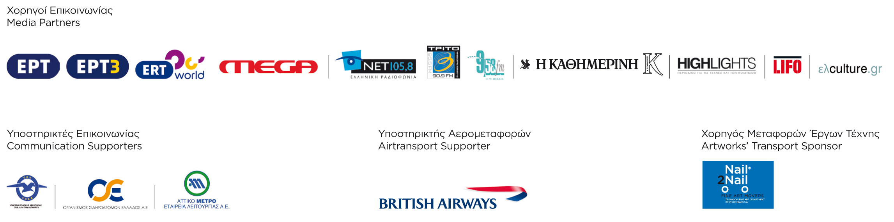
________________________

INFO
ΥΠΟΥΡΓΕΙΟ ΠΟΛΙΤΙΣΜΟΥ

ΚΡΑΤΙΚΟ ΜΟΥΣΕΙΟ ΣΥΓΧΡΟΝΗΣ ΤΕΧΝΗΣ
Κολοκοτρώνη 21, Σταυρούπολη 56430, Θεσσαλονίκη
Τ: 2310 589140-1 & 3, F: 2310 600123
www.thessalonikibiennale.gr / info@thessalonikibiennale.gr
www.greekstatemuseum.com / info@greekstatemuseum.com

Γραφείο Τύπου Κ.Μ.Σ.Τ. & Κ.Σ.Τ.Θ.
Γιώτα Σωτηροπούλου
κιν. 6972336261
Τ.2310546683, Φ.2310593271

press@greekstatemuseum.com

